Chorągiew Rzeczypospolitej na Pałac Prezydencki
Moja batalia o jej przywrócenie do życia publicznego
Kiedy w dniu 22 grudnia 1990 roku Ryszard Kaczorowski Prezydent RP na Uchodźctwie przekazywał Lechowi Wałęsie Chorągiew Rzeczypospolitej na pewno nie spodziewał się , że ten symbol ciągłości naszej państwowości odzyskanej w 1918 roku i suwerenności naszego państwa do chwili obecnej nie będzie dumnie powiewać nad Pałacem Prezydenckim.
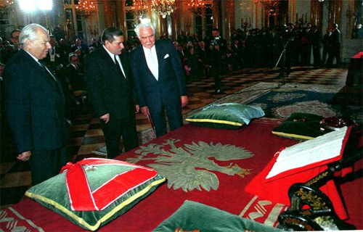
W tym pamiętnym dniu obaj Prezydenci podpisali następujący protokół:
Prezydent Rzeczypospolitej Polskiej Lech Wałęsa oraz Ryszard Kaczorowski Prezydent Rzeczypospolitej rezydujący w Londynie uznali, że dążenia kilku pokoleń Polaków do zapewnienia Polsce niepodległego bytu zostały zrealizowane...
….uznając, że wybrany z woli Narodu w wyborach powszechnych Lech Wałęsa jest najwyższym przedstawicielem państwa Polskiego oświadczam, że moja misja prezydencka została wypełniona oraz zakończona i przekazuję insygnia prezydenckie Prezydentowi Lechowi Wałęsie jako symbole ciągłości Rzeczypospolitej.
To oświadczenie jednoznacznie wskazuje, że nowy Prezydent przejął swą władzę od Ryszarda Kaczorowskiego symbolizującego ciągłość polskiej państwowości ustanowionej w
1918 roku, a nie z rąk dawnego sekretarza PZPR gen. Wojciecha Jaruzelskiego.
Teraz po 27 latach od tego wydarzenia mogę z całą pewnością stwierdzić , że Ryszard Kaczorowski i miliony Polaków tak w kraju jak i na świcie dali się zwieść mistyfikacji układu magdalenkowego.
Myślę, że los Chorągwi Rzeczypospolitej przekazanej do kraju jest tego ewidentnym przykładem. Łatwiej było zmienić ustrój niż przezwyciężyć zniewolenie umysłowe naszych elit.
Jeżeli naszym elitom politycznym sprzed 100 lat przywrócenie tego symbolu Pierwszej Rzeczypospolitej zajęło 5 miesięcy i 10 dni i to w toku toczącej się wojny o nasz państwowy byt, to zachodzi pytanie : dlaczego przez 27 lat nowej rzeczywistości, przywrócenie do życia politycznego Chorągwi Rzeczypospolitej nie może stać się faktem.
Pytanie, dlaczego dotąd, ani kolejni prezydenci poczynając od Lecha Wałęsy, ani posłowie czy senatorowie kolejnych sześciu kadencji parlamentu nie wystąpili z inicjatywą ustawodawczą w tej sprawie nadal pozostaje bez odpowiedzi.
Prezentując niżej przykłady prezydenckich chorągwi innych państw pytam ponadto:
dlaczego my Polacy nie jesteśmy godni, aby nad Pałacem Prezydenckim powiewał ten symbol Majestatu Rzeczypospolitej ?

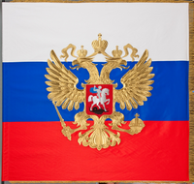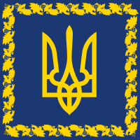
Chorągiew Prezydenta Rosji Chorągiew Prezydenta Ukrainy

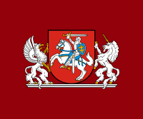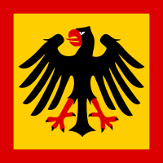
Chorągiew Prezydenta Litwy Chorągiew Prezydenta Niemiec

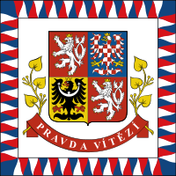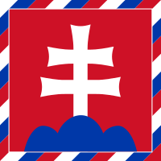
Chorągiew Prezydenta Czech Chorągiew Prezydenta Słowacji
Nie czekając na tę odpowiedź zainspirowałem Stowarzyszenie Rodu Rodziewiczów / którego byłem Prezesem/do podjęcia obywatelskiej inicjatywy ustawodawczej obejmującej :
- przywrócenie patriotycznej preambuły do ustawy o naszych symbolach narodowych z 1980
Roku.
- ustanowienie Dnia Flagi.
- zniesienie zakazu stosowania polskiej flagi na co dzień.
- przywrócenie Chorągwi Rzeczypospolitej
Na II zjeździe w 2002 roku podjęło uchwałę w której znalazły się w/w postulaty, a przede wszystkim żądanie przywrócenia do życia publicznego Chorągwi Rzeczypospolitej zapomnianego symbolu o prawie 600 letniej tradycji. Rozpoczęto zbieranie podpisów.
Równolegle z naszym działaniem w dniu 15 .10.2003 roku do Sejmu wpływa projekt Platformy Obywatelskiej/ inspirowany moim projektem /ograniczony jednak do dwóch postulatów: ustanowienia Dnia Flagi oraz zniesienia absurdalnego zakazu wywieszania flagi na co dzień. Postulat reaktywowania Chorągwi Rzeczypospolitej dziwnie jakoś wyparował.
To samo stało się z propozycją Senatora Roberta Smoktunowicza, który wniósł do Senatu mój projekt ograniczając go tylko do Dnia Flagi.
Przez kilka lat czyniłem wszystko aby zainspirować Kancelarie kolejnych Prezydentów RP, posłów czołowych partii politycznych do podjęcia inicjatywy ustawodawczej w tej sprawie.
Niestety nic z tego nie wyszło.
Postanowiłem wziąć sprawę w swoje ręce.
Moja ”prywatna” petycja skierowana do Senatu w 2012 roku została jednak storpedowana przez Kancelarię Prezydenta RP, cytuję:.. Kancelaria Prezydenta RP nie prowadzi prac legislacyjnych związanych z przygotowaniem stosownego projektu ustawy , co nie wyklucza, że w przyszłości prace legislacyjne w tym zakresie mogą być w Kancelarii Prezydenta RP podjęte.
Bezskutecznie oczekiwałem przez 4 lata na ocknięcie się naszych elit politycznych i intelektualnych z tego zniewolenia umysłowego, swoistego letargu i dlatego ponownie w dniu 10 czerwca 2016 roku wystąpiłem do Senatu z drugą „prywatną” petycją.
Nad tą prostą sprawą debatowano ponad rok. Odbyły się trzy posiedzenia Komisji Praw Człowieka, Praworządności i Petycji i dwa posiedzenia Komisji Kultury i Środków Przekazu, wysłuchano kilka opinii różnych instytucji i nikt z senatorów zasiadających w tych komisjach nie pojął, że idiotyzmem jest uzależnianie reaktywowania Chorągwi Rzeczypospolitej od zrobienie porządku w ustawie z 1980 roku o naszych symbolach narodowych.
Teraz nagle moja petycja uaktywniła Kancelarię Prezydenta, Ministerstwo Kultury i Dziedzictwa Narodowego, które wstrzymały dalsze jej procedowanie pod pretekstem opracowania kompleksowej ustawy.
Dobrze się stało, że na ostatnim posiedzeniu senackiej Komisji Praw Człowieka i Petycji padło ultimatum: jeżeli na pierwszym wrześniowym posiedzeniu nie zostanie przedłożony przez w/w instytucje kompleksowy projekt zmian w ustawie, Komisja wystąpi z własnym gotowym już projektem nowelizacji dotyczącym Chorągwi Rzeczypospolitej i patriotycznej preambuły/ Senator Seweryński/. Padły tam także znamienne słowa Senatora Pocieja: zdarza się niestety, bywa tak, że dostajemy jakieś tam informacje, że coś jest procedowane, a potem okazuje się , że to dosyć długo trwa i to wielokrotnie czy w tej czy w poprzedniej kadencji nam się zdarzało. Tak że zakreślenie terminu jest jak najbardziej właściwe. I jeżeli nic się nie stanie to wtedy będę proponował żebyśmy jednak ewentualnie dokończyli tę sprawę wewnątrz komisji.
Opierając się na informacjach prasowych o tym jakie mają być wprowadzone zmiany w wizerunku Orła Białego, jestem pewien, że ten kompleksowy projekt nie zostanie opracowany na czas. Mam nadzieję, że Senatorowie przypomną sobie, że będąc przedsta-wicielami NARODU, działając suwerennie podejmą ostateczną decyzję i reaktywowanie Chorągwi Rzeczypospolitej stanie się faktem.
Ponieważ wiedza o tym zapomnianym symbolu naszego państwa, nie jest znana Polakom postaram się w skrócie przedstawić jego genezę i symbolikę.
Od zarania państwa polskiego Biały Orzeł na czerwonym tle był symbolem władców polskich, symbolem naszego państwa.

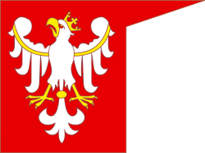

Powstanie unii Królestwa Polskiego z Wielkim Księstwem Litewskim znalazło odbicie w nowym herbie nowego państwa. Odtąd przez ponad 500 lat tym herbem będzie czterodzielna czerwona tarcza herbowa na której przemiennie znajdowały się Orzeł Biały i biała Litewska Pogoń/ biały jeździec na białym koniu z podniesionym mieczem/
Te dwa herby symbolizowały dwie części wspólnego państwa. Do naszych czasów zachowała się wykonana w 1553 roku na zlecenie Zygmunta Augusta Chorągiew na której jest on otoczony wieńcem herbów ziemskich. Pięknie odrestaurowana znajduje się w Sali Chorągwianej Pałacu Prezydenckiego.

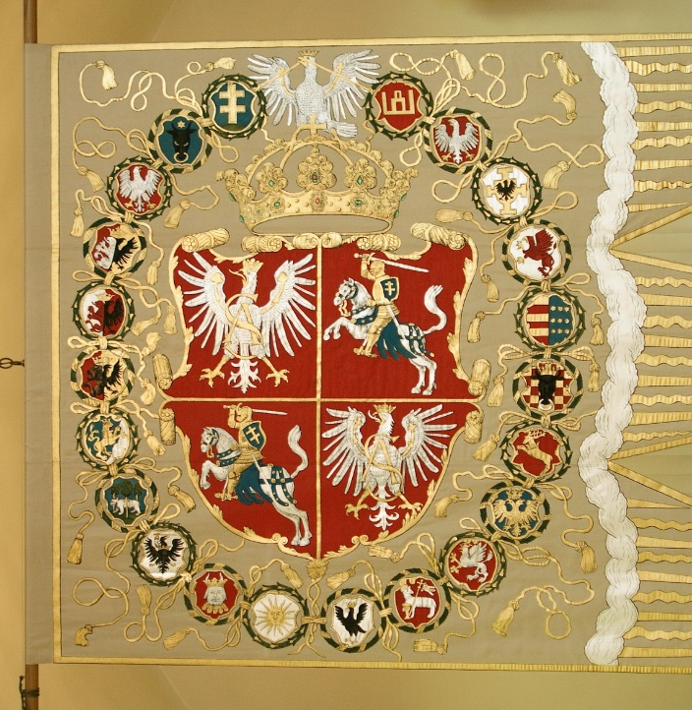

Najbardziej okazałą była Chorągiew Rzeczypospolitej z okresu Zygmunta III Wazy. Miała ona trzy poziome pasy czerwono-biało-czerwone zakończone jaskółczymi ogonami. Na tym tle prezentowany był dumnie czterodzielny herb Rzeczypospolitej, wzbogacony środkowym czterodzielnym herbem Szwecji, i sercowym osobistym herbem Króla ”snopkiem” Całość zwieńczona była zamkniętą koroną z krzyżem i otoczona łańcuchem Orderu Złotego Runa.

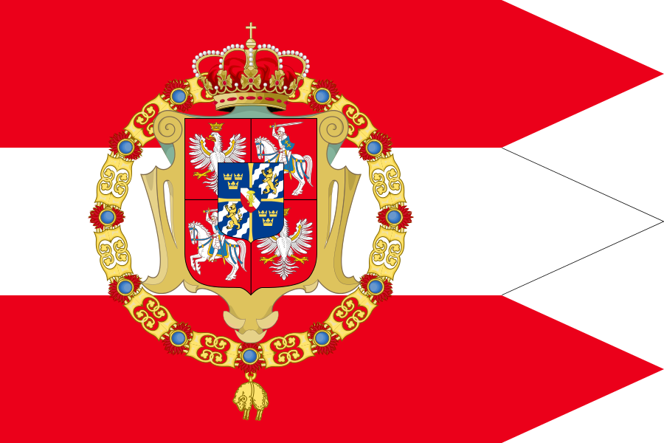

Odradzająca się po latach niewoli II Rzeczypospolita jako jeden z trzech głównych symboli państwa i narodu ustanawia w dniu 1 sierpnia 1919 roku Chorągiew Rzeczypospolitej przysługującą tylko Naczelnikowi Państwa.
Ponieważ Rzeczypospolitej Obojga Narodów już nie było, powrócono do karmazynowej chorągwi z Orłem Białym , czyli do Chorągwi Królestwa Polskiego o wymiarach 5:8
Chociaż przysługiwała tylko Naczelnikowi Państwa, używano jej także w szczególnie doniosłych uroczystościach państwowych takich jak zaślubiny z morzem, uroczystości przy Grobie Nieznanego Żołnierza a także podczas pogrzebu Józefa Piłsudskiego.
Od 1926 roku stale powiewała nad Zamkiem Królewskim w Warszawie gdzie rezydował Prezydent.
W dniu 27 grudnia 1927 roku rozporządzeniem Prezydenta RP zmieniono wzór Białego Orła wg projektu Zygmunta Kamińskiego oraz przyjęto nowy wzór Chorągwi Rzeczypospolitej o wym. 5:6.
Na karmazynową płachtę chorągwi wprowadzono dwie obwódki; wewnętrzną w postaci borty generalskiej symbolizującej zwierzchność Prezydenta RP nad siłami zbrojnymi, i druga w postaci prostej taśmy jako symbol zwierzchności nad cywilami.
We wrześniu 1939 roku dwa egzemplarze Chorągwi Rzeczypospolitej zabrał na emigrację Prezydent Ignacy Mościcki. Jedna z nich przechowywana jest w Instytucie im Gen Władysława Sikorskiego w Londynie, druga zaś 27 lat temu została uroczyście przekazana do kraju.
Od kilkunastu lat poszukuję odpowiedzi na pytanie: dlaczego z uporem godnym lepszej sprawy forsuje się stosowania Proporca Prezydenta RP-znaku wojskowego wywodzącego się ze znaków marynarki wojennej, zamiast Chorągwi Rzeczypospolitej, symbolu o kilkusetletniej tradycji.

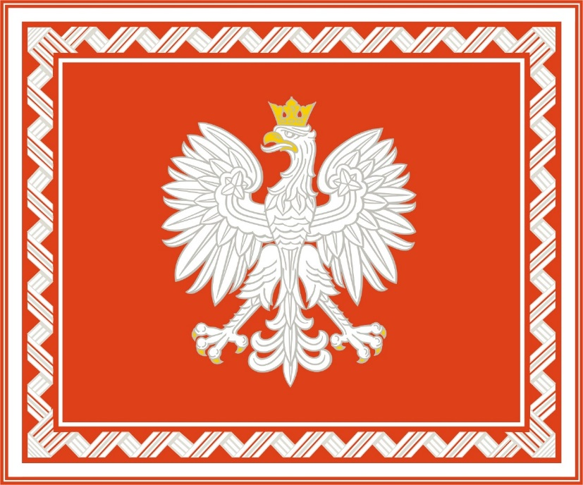

Powstała absurdalna sytuacja w której prawdziwy symbol jest eksponatem muzealnym przechowywany w przedpokoju Pałacu Prezydenckiego- Wielkiej Sieni, a wprowadzony aktem prawnym o stosunkowo nikłej randze Proporzec Prezydenta RP stosowany okolicznościowo nie ma prawa powiewać nad Pałacem Prezydenckim. Ten forsowany absurd, przybrał wręcz karykaturalny charakter, kiedy podczas obchodów rocznicy Konstytucji 3 maja w 2007 roku Prezydenta Lecha Kaczyńskiego wbrew prawu uhonorowano Proporcem Prezydenta w asyście ułanów na koniach.

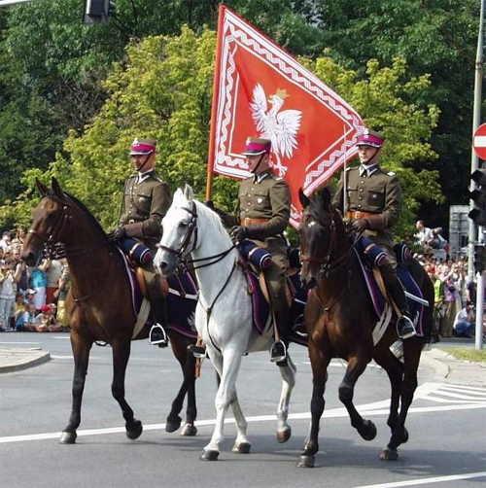

Przedstawiona historia Chorągwi Rzeczypospolitej, jej znaczenie jak i zaniechania w przywróceniu jej do życia publicznego zmusiły mnie do działania.
Jeżeli senatorowie Komisji Praw Człowieka, Praworządności i Petycji dotrzymają słowa, we wrześniu moja petycja może stać się inicjatywą ustawodawczą Senatu,.
Tym samym moja piętnastoletnia batalia o reaktywowanie Chorągwi Rzeczypospolitej dobiegnie końca.
Sądzę, że w nagrodę dane mi będzie podniesienie tego zapomnianego symbolu Majestatu Rzeczypospolitej na maszt Pałacu Prezydenckiego.

Leszek Rodziewicz
Honorowy Prezes
Rodowego Stowarzyszenia Rodziewiczów

Wyspa Wolin Łuskowo 1.09.2017 roku

